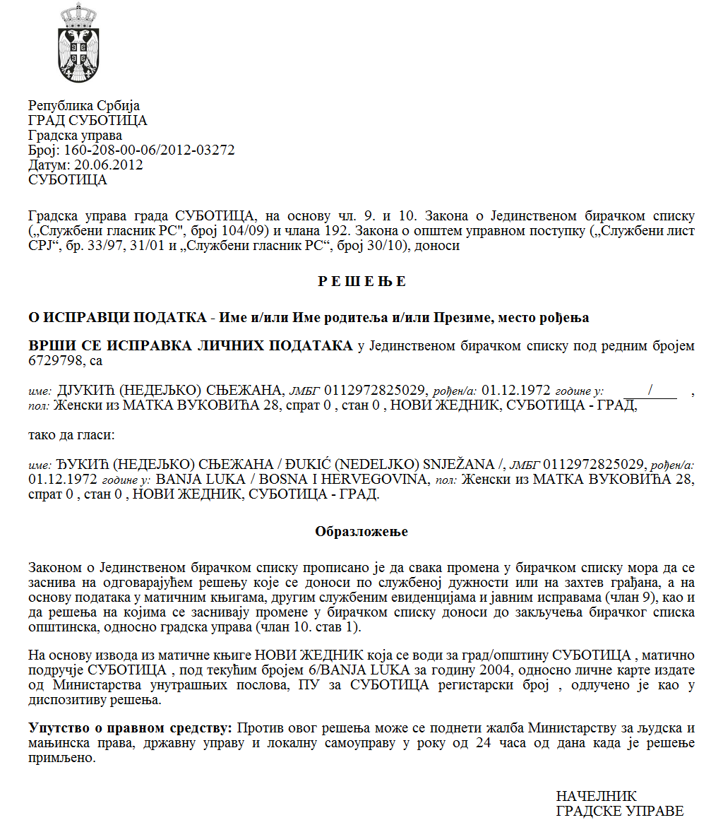

Република Србија

Аутономна Покрајина Војводина

Град Суботица

Градска управа

Секретаријат за финансије

Број: 000715159-2025-09693-004-010-400-045

Дана: 26.02.2025.

Суботица, Трг слободе 1

ДР

**ДИРЕКТНИМ КОРИСНИЦИМА БУЏЕТА ГРАДА СУБОТИЦА**

**Предмет: Упутство за припрему предлога ребаланса финансијских планова директних и индиректних корисника буџета града Суботица за 2025. годину**

На основу члана 47. Закона о буџетском систему («Службени гласник РС» број 54/09,73/10,101/10,93/12,62/13,63/13-испр., 108/13, 142/14, 68/15-др.закон, 103/15, 99/16, 113/17, 95/18, 31/19, 72/19, 149/20, 118/21-др.закон, 92/23 и 94/24) достављамо Вам Упутство за припрему ребаланса финансијских планова директних и индиректних корисника буџета града Суботица за 2025. годину.

Разлог за доношење ребаланса буџета је расподела неутрошених пренетих средстава буџета из претходне године, а на основу података из годишњег финансијског извештаја односно завршног рачуна града Суботице за 2024. годину.

Основ за повећање прихода буџета (извор 01) не постоји, а са тим у вези нема могућности да се укупан обим расхода и издатака, планираних из прихода буџета, повећају. Корисници буџетских средстава града Суботице су у обавези да изврше усаглашавање одобрених апропријација са реалним потребама, а да, уколико постоји потреба, реалокацијом буџетских средстава обезбеде услове за извршавање планираних програмских активности и пројеката.

Потребно је посебну пажњу обратити на одређивање извора финансирања апропријација. Услов за извршавање преузетих обавеза, у складу са апропријацијама које су планиране из извора 09-Примања од продаје нефинансијске имовине, је износ расположивих средстава остварених од продаје нефинансијске имовине. Уколико нису остварена примања од продаје нефинансијске имовине не може се вршити плаћање преузетих обавеза планираних из овог извора финансирања.

Приликом израде измена финансијских планова за припрему ребаланса буџета за 2025. годину буџетски корисници су дужни применити смернице и ограничења из Упутства за припрему буџета града Суботице за 2025. године и да, приликом планирања расхода, изврше распоред средстава у односу на обавезе чије измирење је приоритетно.

**Приходи и примања буџета**

Не постоји основ за повећање планираних текућих изворних и уступљених прихода буџета града Суботице за 2025. годину. Такође, не постоји основ за повећавање износа планираних примања буџета за текућу годину.

Одлуком о буџету града Суботице за 2025. годину извршена је расподела дела пренетих неутрошених средстава из 2024. године у износу 247.750.000 динара, а као је салдо средстава на рачунима града Суботице на дан 31.12.2024. године утврђен у већем износу, потребно је извршити распоређивање преосталог износа неутрошених средстава из претходне године. Реблансом буџета извршиће се распоред дела неутрошених пренетих средстава из претходне године у износу 204.858.000 динара. Неутрошена средства која је потребно распоредити ребалансом су наменска средства, па је неопходно распоредити их за намене за које су пристигла у буџет.

**Текући расходи**

Полазећи од одобрене масе средстава Одлуком о буџету града Суботица за 2025. годину, директни и индиректни корисници буџета града треба да сачине предлоге ребаланса финансијских планова, водећи рачуна о реалној процени финансијских потреба и извора средства из којих ће се ове потребе финансирати.

Напомињемо да, према члану 54. став 10. Закона о буџетском систему, обавезе преузете у складу са одобреним апропријацијама у претходној буџетској години, а неизвршене у току претходне године, преносе се и имају статус преузетих обавеза и у наредној буџетској години извршавају се на терет одобрених апропријација за ту буџетску годину. Уколико корисник буџетских средстава нема довољан износ одобрене апропријације у 2025. години за измиривање преузетих обавеза из претходне године, потребно је да у предлогу измене финансијског плана усклади износе апропријација са износом преузете обавезе, вршећи преусмеравање одобрених буџетских средстава у својој надлежности.

Директни и индиректни корисници буџетских средстава могу без ограничења вршити прерасподелу средстава између програмских активности и пројеката, као и да у оквирима неопходних средстава за реализацију програма израде предлоге за нове програмске активности и пројекте.

Буџетски корисници су у обавези да преиспитају динамику реализације планираних капиталних пројеката и да предложе реално оствариву динамику потрошње буџетских средстава за период 2025-2027. година, како би се обезбедило несметано остваривање циљева пројекта.

Потребно је да се предложени расходи искажу према изворима средстава за њихово финансирање. Посебно наглашавамо обавезу индиректних корисника да расходе и издатке из осталих извора индиректних корисника искажу према изворима (извор 04-сопствени приходи буџетских корисника, извор 05-донација од инстраних земаља, извор 06-донација од међународних организација, извор 07-трансфери других нивоа власти, извор 08-добровољни трансфери од физичких и правних лица, извор 09-примања од продаје нефинансијске имовине, извор 13-неутрошена ненаменска сопствена средства из претходних година, извор 15-неутрошена средства донација из претходних гоцина итд).

Изузетно, директни и индиректни корисници буџета града Суботица могу поднети захтеве за додатна средства, уколико се створила потреба применом нових или измењених закона и других аката. Обавеза корисника је да се кроз писмено образложење изнесу оправдани разлози уз захтев за додатна средстава, правни основ постојаности потребе, ефекти које ће активности произвести у наредном периоду, да утврди редослед приоритета и сл. Неопходно је да се, у захтеву за додатна средства, има у виду објективна реалност остваривих прихода буџета те да ови захтеви буду крајње рестриктивни.

Директни и инидректни корисници буџета града Суботица **треба да доставе само оне програмске активности и пројекте за које се предлаже измена** и то на обрасцима Прилог 1 које можете преузети са сајта<https://subotica.ls.gov.rs/odluke-o-budzetu/>

**Капитални издаци**

Законска обавеза је да се издаци корисника буџета за капиталне издатке и капиталне пројекте исказују реално и складу са остваривом динамиком реализације за период од три године и након тога. Да би се ова законска одредба применила обавезно је приказати планиране капиталне издатке и капиталне пројекте за текућу буџетску и наредне две буџетске године, а уколико постоји потреба и након две године, у остваривим износима по годинама.

Уколико постоји потреба да се измени план капиталних издатака и утврђивање приоритета, у односу на на усвојени план капиталних издатака у Одлуци о буџету града Суботица за 2025. годину, а на основу свеобухватне процене, потребно је предложити измене и рангирати капиталне пројекте према приоритетима, а у складу са усвојеним стратешким документима града Суботице, водећи рачуна да приоритет у финансирању имају већ започети пројекти, чија је даља реализација оправдана.

Уколико у плану капиталних издатака постоје пројекти по основу којих није могуће започињање активности и/или нису преузете обавезе за извршавање издатака, потребно је рационално преиспитати оправданост и приоритетност пројеката, те у складу са тим израдити предлог измене плана капиталних издатака.

С обзиром да је Законом о буџетском систему прописано да корисници буџета могу преузети обавезе по уговору који се односи на капиталне издатке и захтева за плаћање у више година, а на основу предлога органа надлежног за финансије, уз сагласност извршног органа локалне власти-Градоначелника, потребно је обавезу по основу капиталних издатака (већ насталу или планирану) укључити у буџет капиталног пројекта само у износу у коме обавеза доспева у тој години.

Приликом планирања буџета капиталних издатака и пројеката за три године потребно је поред средстава из буџета града Суботица, укључити и средства из осталих извора финансирања (донација, средства буџета РС или АПВ итд.) намењена за њихову реализацију само у износу за који се процењује да ће бити повучен у тој години, имајући у виду статус осталих извора финансирања, уговором дефинисане рокове, услове и динамику повлачења средстава.

Корисници су обавезни доставити предлоге ребаланса плана капиталних издатака, по приоритетима, према табели Прилог 2 коју можете преузети са сајта <https://subotica.ls.gov.rs/odluke-o-budzetu/>

**Динамика и рокови за доставу предлога финансијских планова**

Упутство се доставља директним корисницима буџета града Суботица.

Секретаријати Градске управе су у обавези да упутство доставе индиректним корисницима у својој надлежности. Индиректни корисници буџетских средстава града дужни су доставити предлоге измена финансијског плана надлежном секретаријату до **05.03.2025**. године. Секретаријати Градске управе израђују свобухватан предлог измене финансијког плана из своје надлежности и достављају га Секретаријату за финансије.

Секретаријату за финансије следећи директни корисници достављају непосредно своје предлоге ребаланса према овом упутству: Скупштина града, Градоначелник, Градско веће, Градско правобранилаштво, Локални омбудсман и Служба за интерну ревизију.

Крајњи рок за доставу предлога измене финансијског плана директних корисника средстава буџета града је **12.03.2025.** године

Индиректни корисник буџетских средстава, од ког стручна служба у органу управе надлежном за финансије непосредно тражи податке из овог упутства, одговоран је за његово достављање тој служби у прописаном року.

Средства за издатке за основне и средње школе и за установе, који су индиректни корисници буџета Републике Србије односно Аутонмне Покрајине Војовдине, у захтевима се исказују на економској класификацији 463,464 и 465 – Трансфери осталим нивоима власти. Истовремено, за ове кориснике достављају се и сводни подаци исказани према врстама расхода.

Све табеле морају се доставити у штампаном и у електронском облику. Штампане табеле морају имати печат и потпис овлашћеног лица директног корисни­ка буџетских средстава.

Упутство и табеле можете преузети на сајту <https://subotica.ls.gov.rs/odluke-o-budzetu/>

Приликом попуњавања образаца за програмски буџет молимо кориснике да попуне и „схеет“ Програм и „схеет“ Програмска активност и „схеет“ Пројекат.

Испуњене табеле са писменим образложењем можете доставити на е-мејл gufinansije[@subotica.ls.gov.rs](mailto:gufinansije@subotica.rs)

Секретар Секретаријата за финансије

Дубравка Родић